Hva skal vi leve av i fremtiden?

QUIZ
Ønsker vi å ta hensyn til kommende generasjoner, må nåværende uttak fra oljefondet på 3 prosent årlig reduseres. Tiden er kommet for å ta Regjeringen Solbergs perspektivmelding på alvor.
Uttaket siden 1973 utgjør samlet pr innbygger i størrelsesorden
▢ 100.000 kroner ▢ 500.000 kroner ▢ 1.000.000 kroner

Et lands myndigheter plikter
å gjøre det beste for innbyggere og fellesskap. Sittende regjerings politikk er ikke slik. Arbeids­plasser med norske innbyggere på eiersiden diskrimineres med dårligere vilkår
enn de utenlandsk-eide. Halvparten av nystartede virksomheter er borte etter bare to år.
Det overordnede mål for politikken må være;

den ultimate solidaritet - hensynet til kommende generasjoner.
Store utfordringer innen klima og internasjonal trygghet må forventes. Som for bonden
som ønsker å overlevere gården i bedre stand til neste generasjon, krever tilrettelegging
store investeringer. Ønsker vi å opprettholde verdens mest omfattende velferdspakke?
Eksempelvis illustrerer spesialisert kreftbehandling: Kunnskap og ny teknologi har for
siste generasjon forlenget menns forventede levealder med fantastiske 6 år.

8 år med borgerlige løsninger: En veiviser for god politikk?
Utover Regjeringen Solbergs internasjonale anerkjennelse for håndtering av pandemien, løste den også to oljekriser sammen med en utfordrende innvandringskrise. Innbyggerne oppnådde verdens største og mest likestilte velferdspakke med en realvekst på over 30.000 kroner pr innbygger. Positive rammevilkår ga grunnlaget for et privat næringsliv som kunne tilby arbeid til nær alle som ønsker jobb. De 8 år bidro også til svaret på hva vi skal leve av i fremtiden. Dessverre ble veksten i offentlige utgifter for stor, på tross av ABE-reformen.

Gode løsninger illustreres klarere i sammenligning med dårlige
Fundamentet for borgerlig politikk er innrettet til beste for fellesskapet. Overskudd er en ­forutsetning for sikre arbeidsplasser og fellesskapets velferd. Privat sektor må ­konkurrere, også internasjonalt. Innovasjon og bedre produktivitet gir større kake til fordeling. 8 ­borgerlige år ­resulterte i en vekst i produktivitet på 4,9 prosent. Hvorfor ga de 8 år med rød-­grønne ­løsninger negativ utvikling, på minus 3,2 prosent? Den laveste i Europa sammen med kriserammede Hellas. Og hvorfor endte etterkrigstidens aktive næringspolitikk: - ­planøkonomien - med 17% lavere vekst enn Europa, innen vi vant gevinsten i oljelotteriet?

Her er 6 av problemene venstresiden påfører fellesskapet.

- Velgerne får ikke informasjonen til å ta de beste valg.
Som del av det norske verdigrunnlag er reell og ærlig informasjon et minstekrav. Venstre- sidens fremste påstand under 8 år i opposisjon var fortellingen om økende ulikhet. Denne fortellingen ble «dokumentert» gjennom blå-blå prioritering av skattelette til landets rike. Først under nåværende regjering økte forskjellene, ref. SSB tabell 13862.
– Faktum var at folk flest fikk 40 ganger mer skattelette enn landets 1000 rikeste. «Også de rike må bidra» er fortsatt et mantra, underforstått at Norges største jobbskapere ikke bidrar. Sentralisering ble fremstilt som et problem, men har vært del av løsningen siden de første bosettinger. For trygghet og som rasjonell løsning for store og små fellesskap.
- Venstresidens udemokratiske strukturer.
Definisjonsmakten; venstresiden sammen med deres media bestemmer dagsorden. I samfunnsdebatten fungerer privat næringsliv primært som kilde til økt beskatning. Beste illustrasjon er norske velgere som er ukjent med omfanget av den norske velferdspakken, på nærmere 400.000 kroner. Herav betaler oss vanlige folk i gjennomsnitt kun ca. 80.000 kroner i inntekt- og formueskatt. Kunnskap om finansieringen er nærmest fraværende.
- 3-part «samarbeidet» fremstilles i en demokratisk innpakning.
Hva består samarbeidet i når den ene parten har makt til å påtvinge de to andre hele ­regningen? LO - verdens desidert best stilte organisasjon for arbeidstakere – sikres nærmest full innfrielse av nye krav hver gang AP er i regjeringsposisjon. Hele regningen for 3-part «samarbeidet» tilfaller primært arbeidsgiversiden; «kapitalistene». Lønnstoppen og alle sosiale velferdsordninger på verdenstoppen tvinger mange arbeidsplasser utenlands. Avkastningen på investert kapital i Norge er en av de laveste i hele Europa.
- Prioritering av egne velgergrupper sikrer LO fordelene
fremfor fattige i matkø. Fradraget for fagforeningskontingenten utgjorde 4,9 milliarder kroner allerede i 2021. Enorme 37 milliarder for hele regjeringsperioden til Erna Solberg. LO var likevel ikke tilfreds. Regjeringen Støre imøtekom kravet om dobling av fradraget. De nederste ved bordet har trolig større behov for en ekstra milliard enn fagorganiserte velgere i trygg jobb og med høyere inntekt enn gjennomsnittet for befolkningen. (SSB tabell 10941). 84 prosent av de som nå søker matkøene er allerede avhengig av NAV.
- Manglende kunnskap om hvordan privat næringsliv fungerer
svekker finansieringen av velferdsstaten. Kaken til fordeling blir mindre. Den suverent mest produktive kapital i landet annekteres for overføring fra privat sektor til den stadig rikere norske stat. Kontinuerlig økende offentlig forbruk går på bekostning av investeringer og arbeidsplasser.
- Fjerning av formuesskatten er langt på vei selvfinansierende
fordi investeringens ringvirkninger i byggefasen er så store. Deretter kommer inntektene fra nye varige arbeidsplasser, landet rundt. De samme forhold gjelder grunnrenten på havbruk, innført med tilbakevirkende kraft.
– AP budsjetterer heller ikke med en eneste tapt krone som følge tapte investeringer på en milliard kroner bare for Storfjord, Ljøen, og Hellesylt.

Hva ungdommen skal leve av i fremtiden
er allerede demonstrert gjennom 8 års praktisering av borgerlige løsninger for fellesskapet. ­Landets 13.000 største næringsaktører opererer innen alle bransjer og sørger for et titalls ­milliarder i skattebidrag (SSB tabell 07758). Likevel er denne enorme ressurs, «rikingene» uinte­ressant som veiviser for AP. Partiets næringsminister «vet best» hvilke bransjer fremtidens marked har behov for, ettersom landets største entre-
prenører beskattes med kirurgisk presisjon.

Landets største arbeidsgiver,
SMB-sektoren med en million sysselsatte,
vises liten omsorg fra LO og AP. Innen Små-
og Mellomstore Bedrifter er fagorganisertes andel lav. Bedre enn noen dokumenterer ­denne produktive sektoren betydningen av positive rammevilkår. Effekten av ulik politikk for SMB-sektoren dokumenteres av SSB.

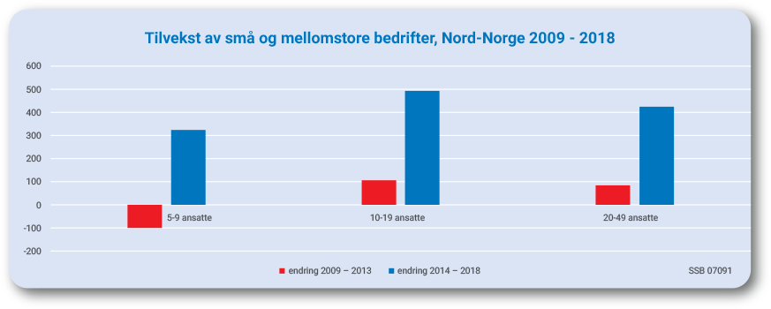

Les mer på vår hjemmeside:
www.borgerligvalgseier.no

Vårt bidrag til valget er korrekt informasjon til velgerne, samt ­reduksjon av ubalanse i støtten til de politiske blokker. Våre ­givere er anonyme for styret. I motsetning til «gavene» fra LO ­sikres derved at våre bidrag til borgerlig side skjer uten betingelser.
Våre gaver styrker både demokrati og ytringsfrihet.

Første budskap i en trilogi fokuserte på omfanget av norsk
velferd. Andre budskap stilte spørsmålet: Hva er best politikk
for et fellesskap? Les vår bok «Fortellinger og realiteter.
Borgerlige løsninger for fellesskapet»

